Mostní list mostu pozemní komunikace
Ev.č. mostu: 323-006
Název mostu: NECHANICE
Místní název: most přes Bystřici na konci Nechanic
Předmět přemostění: Vodoteč (stálý průtok) / Bystrice(Cidlina)
Převáděná komunikace: 2. třída / 323
Název převáděné komunikace:
Staničení liniové: 21.776 km Staničení na úseku: 0.197 km
Rok postavení: 1950
Rok poslední rekonstrukce: 2011
Kraj: Královéhradecký kraj
Okres: Hradec Králové
Katastrální území: NECHANICE
Správce mostu: SÚS Hradec Králové
Zatížitelnost v době uvedení do provozu, způsob a rok stanovení
Způsob stanovení: Nezjištěno Rok: 1999
Vn = 31.0 t Vr = 42.0 t Ve = 70.0 t Vaj (Va) = ... t
Zatížitelnost současná, způsob a rok stanovení
Způsob stanovení: ČSN 73 6203/1996 Rok: 2011-10-13
Vn = 32.0 t Vr = 80.0 t Ve = 196.0 t Vaj (Va) = ... t
Dl. přemostění: 14.04 m Dl. nosné konst. : ... m Šikmost : Kolmý / 90 °
Volná šířka : 9.75 m Celková šířka mostu : 10.30 m Plocha mostu : 136.19 m2
Nosná konstrukce
celk.počet polí: 1
Podrobný popis nosné konstrukce: Železobetonová deska prostá tloušťky 0,60 m. Při rekonstrukci 2011 byla nosná konstrukce zesílena spřaženou železobetonovou deskou tloušťky 180-285mm z betonu C30/37-XF2 vyztuženou KARI sítí 150x150x8mm. Deska je k původní konstrukci kotvená ocelovými trny R12 vlepenými do předvrtaných otvorů. Nosná konstrukce byla zesílena VSL tyčemi o průměru 32mm kotvenými v čele desky mostovky, vedenými šikmo přes desku nosné konstrukce a přes deviátory pokračujícími na podhledu desky mostovky. Pohledové plochy nosné konstrukce byly otryskány vysokotlakým vodním paprskem a sanovány hmotami Sika (hrubá reprofilace Sika Monotop 122Sp, stěrka Sika MonoTop 620, ochranný nátěr Sikagard.
Popis skupin polí
Počet polí: | Světlost šikmá  m | Kolmá  m | Konstr.výška  m | Rozpětí  m | Druh stat.působení
1 | 14 | 14 | 0,75 | 14.71 | Deska prostá

Stavební výška : 0.88 m Úložná výška : .... m
Způsob uložení NK
Pozice: Způsob uložení: Typ: Výrobce: Označení:
pevně na dvojité lepence
Mostní závěry
Pozice: Typ: Výrobce: Označení:
Izolace desky mostovky
Typ: Výrobce: Materiál:
Spodní stavba
Podrobný popis spodní stavby:
Opěry
Počet : 2 Délka: _ m Tloušťka: _ m Výška: _ m Materiál: Železobeton Základy: Masivní opěra
Přechodová oblast:
Mezilehlé podpěry
Počet : . Délka: _ m Tloušťka: _ m Výška: _ m Materiál: Nezadaný Základy: Neznámý
Vozovka/chodníky:
Povrch komunikace: Živice Šířka mezi obrubami: 7.00 m Plocha vozovky: 98.28 m2
Konstrukce vozovky:
Povrch chodníku: Beton Šířka chodníku: L: 2.20 P: 0.50 m Plocha chodníku: 37.91 m2
Konstrukce chodníku: Beton
Odvodnění mostu:
Druh: Typ odvodňovačů: Výrobce: Svody (dn/mat).:
Na začátku a na konci mostu na obou krajnicích odvodňovače s vpustěmi VB Mosty - typ Morava
Záchytná zařízení: ocelové z profilů se svislou výplní, opatřené metalizací a nátěrem
Zábradlí (typ/délka):
Zábradelní svodidla (typ/délka):
Svodidla (typ/délka):
Jiné vybavení:
Ostatní údaje
Výška mostu nad terénem: 3.30 m Výška NK nad hladinou vody: .... m
Q100: .... m3/sec. Hladina Q100: ... Normální hl. vody: 0.10 m
Souřadnice mostu
WGS-84 N: 50.2388801575 E: 15.6301755905
Cizí zařízení
Typ: Správce: Popis:
Správní údaje
Archivace projektu: Neznámá
Klasifikační stupeň stavu mostu
nosná konst.: II - Velmi dobrý spodní stavba: II - Velmi dobrý použitelnost: I - Použitelné
Rok provedení poslední HPM (MPM): 2011-10-13
Reprodukční pořizovací hodnota (RPH):
Cena: 232 365,00 Kč ke dni: 19.07.2010
Technické zhodnocení:
Vyřazovací hodnota: -228 Kč ke dni 17.12.2012 Poznámka: rekonstrukce
Vyřazovací hodnota: 0 Kč ke dni 12.12.2013 Poznámka: Pravidelné odpočty
Vyřazovací hodnota: 0 Kč ke dni 12.12.2014 Poznámka: Pravidelné odpočty
Nová RPH:
Cena: 4 002 648,78 Kč ke dni 12.12.2014 Poznámka: Pravidelné odpočty
Datum tisku ML: 30.11.2015 Vypracoval: tisk z MostařNet - Blažek Roman

První hlavní prohlídka 13.10.2011 323-006
Datum prohlídky: 13.10.2011
Provedl: Ing. Pavel Dubrovský č.oprávnění k provádění hlavních a mimořádných prohlídek:
Přítomni:
Směr popisu: z Nechanic do Starých Nechanic (zleva doprava)
Způsob zpřístupnění mostu:
Počasí při provádění prohlídky: zataženo, beze srážek, sucho
Teplota vzduchu: 6.0 °C nosné konstrukce: _ °C

A. IDENTIFIKAČNÍ ÚDAJE:
Název objektu: NECHANICE most přes Bystřici na konci Nechanic
Okres: Hradec Králové
Rok postavení: 1950
Liniové staničení [km]: 21.776 Číslo úseku: 1321A013 -1321A010 Úsekové staničení [km]: 0.197

B. DIAGNOSTICKÉ ZJIŠTĚNÍ
Základy mostních podpěr a křídel, zemní těleso
Založení původní - pravděpodobně masivní plošné.
Mostní podpěry, křídla, čelní zdi - Mostní podpěry
Původní spodní stavba.
Obě opěry jsou betonové se železobetonovými úložnými prahy.
Spodní část opěry na konci mostu je chráněna vyspárovanými lomovými kameny.
Při rekonstrukci mostu v roce 2011 byla spodní stavba otryskána vysokotlakým vodním paprskem a sanována hmotami Sika (hrubá reprofilace Sika Monotop 122Sp, stěrka Sika MonoTop 620, ochranný nátěr Sikagard).
Prostor rubu opěr je odvodněn plastovou drenáží DN150mm vyústěnou přes křídla do boků.
Mostní podpěry, křídla, čelní zdi - Křídla
Betonová křídla rovnoběžná s osou převáděné komunikace.
Při rekonstrukci bylo provedené odbourání horní části křídel a následné nové vybetonování s použitím betonu C30/37-XC4,XF2.
Pohledové plochy spodní stavby byly sanované stejnou technologií jako opěry.
Ložiska, klouby, mostní závěry - Ložiska
Nosná konstrukce je uložená na dvojité lepence.
Ložiska, klouby, mostní závěry - Mostní závěry
Bez mostních závěrů; nad zakončením nosné konstrukce jsou provedené příčné řezané spáry těsněné asfaltovou zálivkou.
Izolační systém
Hydroizolace celoplošná ukončená pod zvýšenými římsami bez přesahu a nad opěrami přetažená přes zakončení nosné konstrukce na rub opěr.
V příčném řezu má povrch mostovky střechovitý příčný spád 2,5% s protispádem 4% pod římsami. V nejnižším místě mostovky pod krajnicemi je povrch izolace odvodněn podvozovkovými odvodňovači vzájemně propojenými pásem drenážního plastbetonu o šířce 200mm.
Skladba izolačního souvrství:
- pečetící vrstva Sikagard 186
- 1x natavovací pásy Proteaduo
- ochrana izolace - kryt AB
- ochrana izolace pod římsami natavovací pásy s hliníkovou vložkou
Nosná konstrukce
1 mostní pole.
Železobetonová deska prostá tloušťky 0,60m.
Při rekonstrukci mostu v roce 2011 byla nosná konstrukce zesílena spřaženou železobetonovou deskou tloušťky 180-285mm z betonu C30/37-XF2 vyztuženou KARI sítí 150x150x8mm. Deska je k původní konstrukci kotvená ocelovými trny R12 vlepenými do předvrtaných otvorů.
Nosná konstrukce byla zesílena VSL tyčemi (12x2ks) 32 St 950/1050MPa kotvenými v čele desky mostovky, vedenými šikmo přes desku nosné konstrukce a přes deviátory pokračujícími na podhledu desky mostovky. VSL tyče jsou zastříkané suchým torkretem (Emaco S20B).
Pohledové plochy nosné konstrukce byly otryskané vysokotlakým vodním paprskem a sanované hmotami Sika(hrubá reprofilace Sika Monotop 122Sp, stěrka Sika MonoTop 620, ochranný nátěr Sikagard).
Vozovka, chodníky, římsy, kolejový svršek
Vozovka se živičným krytem zakončená u říms odvodňovacími proužky šířky 2x0,5m z litého asfaltu.
Šířka vozovky mezi obrubami je 7,0m (změřeno).
Volná šířka mostu je 9,75m (změřeno)
Žulové řezané kotvené obrubníky.
Vozovka, chodníky, římsy, kolejový svršek - Chodníky
Vlevo zvýšený chodník šířky 2,2m přecházející do římsy.
Povrch chodníku je opatřen pochůzným nátěrem Sikafloor 186 s posypem křemičitým pískem.
Vpravo zvýšený odrazný pruh šířky 0,5m s betonovým povrchem opatřený nátěrem Sikagard.
Chodník i odrazné pruhy jsou rozděleny dilatačními spárami nad zakončením nosné konstrukce a pracovními spárami uprostřed délky mostu. Spáry jsou vyplněné polyuretanovým tmelem Sikaflex PRO 3WF.
Vozovka, chodníky, římsy, kolejový svršek - Římsy
Železobetonové monolitické římsy z betonu C30/37-XF4.
Odvodňovací zařízení
Na obou krajnicích jsou na začátku a na konci mostu 2 odvodňovače VB Mosty typu Morava (typ B 300x300mm).
Na předmostí na konci mostu je na levé krajnici kanalizační vpusť.
Svodidla, zábradelní svodidla, zábradlí, dopravní značení a označení mostu - Zábradlí
Oboustranné ocelové zábradlí z profilů se svislou výplní.
Zábradelní sloupky jsou k římsám kotvené přes patní desky lepenými kotvami Hïlti s tyčemi M10.
Povrch zábradlí je opatřen metalizací Zn 100um a třívrstvým nátěrovým systémem Derisol (tloušťka 200um).
Cizí zařízení na mostě
V levé římse jsou 3 chráničky DN 75mm - obsazeno kabely veřejného osvětlení a místního rozhlasu + rezervní chránička. Na předmostí na konci mostu vlevo je sloup veřejného osvětlení.
V pravá chráničce je 1 chránička DN100 obsazeno 3x kabel Telefónica O2.
Území pod mostem a přístupové cesty
V půdorysu mostu je přírodní koryto řeky Bystřice. Podél opěry na konci mostu je břeh zpevněn kamennou zádlažbou do betonového lože.

C. ZÁVADY:
Nezadaný
- k prohlídce předloženo:
-- projektová dokumentace v digitální formě
-- protokoly o předpínání VSL tyčí
- k prohlídce nepředložen mostní list
Základy mostních podpěr a křídel, zemní těleso
- vizuálně nelze zjistit; bez zjevných závad způsobených poškozeným založením
Mostní podpěry, křídla, čelní zdi
- v době prohlídky nezaschnutý a barevně nesjednocený nátěr pravého boku opěry na konci mostu
- nepřiznané pracovní spáry zakončení nosné konstrukce na obou opěrách (zejména na pravém boku mostu)
Ložiska, klouby, mostní závěry -
Izolační systém
- bez zjevných závad
Nosná konstrukce
- v době prohlídky nezaschnutý a barevně nejednotný nátěr pravého boku nosné konstrukce
Vozovka, chodníky, římsy, kolejový svršek - Vozovka
- lokální kaverna ve spáře mezi vpustí odvodňovače na začátku mostu vpravo a krytem vozovky
Vozovka, chodníky, římsy, kolejový svršek - Chodníky
- přetažený pochůzný nátěr levého chodníku i přes dilatační spáry (v těchto místech již začíná nátěr praskat)
Odvodňovací zařízení
Svodidla, zábradelní svodidla, zábradlí, dopravní značení a označení mostu - Zábradlí
- namátková kontrola celkové tloušťky protikorozní ochrany:
-- změřená celková tloušťka PKO většinou v rozmezí 400-500µm
-- minimální naměřená celková tloušťka 360um
Cizí zařízení na mostě
Území pod mostem a přístupové cesty
- pouze hrubě provedené terénní úpravy okolí mostu

D. HODNOCENÍ PÉČE O MOST, VÝKONU BĚŽNÝCH A KONTROLNÍCH PROHLÍDEK, KVALITY ÚDRŽBOVÝCH PRACÍ A PROVÁDĚNÝCH OPRAV, ZÁVADY MOSTNÍ EVIDENCE:
Most po rekonstrukci:
Investor stavby: Správa a údržba silnic Královéhradeckého kraje
Gen. projektant: Ing.Pavel Hrůza, Beton-Diagnostik Hradec Králové
Zhotovitel: MPS Mostní a pozemní stavby s.r.o. Čepí, p.Černý
Stavební dozor: Ing.Horn

E. OPATŘENÍ NA ZKVALITNĚNÍ SPRÁVY OBJEKTU, NÁVRH NA ODSTRANĚNÍ ZJIŠTĚNÝCH ZÁVAD:
Zajistit zpracování a odevzdání mostního listu.
Termín splnění: před kolaudací stavby
Přiznat pracovní spáry mezi zakončením nosné konstrukce a spodní stavbou mostu.
Termín splnění: Před ukončením záruky
Zatěsnit pracovní spáry mezi vpustěmi odvodňovačů a krytem vozovky.
Termín splnění: do 1 roku

F. ZÁZNAM O PROJEDNÁNÍ OPATŘENÍ V ÚDRŽBOVÉ ORGANIZACI, STANOVENÍ ZPŮSOBŮ A TERMÍNU ODSTRANĚNÍ ZÁVAD, PŘÍPADNÉ NAŘÍZENÍ ZATĚŽOVACÍ ZKOUŠKY:
Výsledky prohlídky a navrhovaná opatření byly projednány se zástupcem zhotovitele Ing.Zmítkem a se zástupcem správce mostu Ing.Hornem.

G. ROZHODNUTÍ O ZMĚNĚ ZATÍŽITELNOSTI A STAVEBNÍHO STAVU MOSTU:
Stavebně-technické stavy:
Spodní stavba: II - Velmi dobrý
Nosná konstrukce: II - Velmi dobrý
Mostní vybavení: I - Bezvadný
Koeficient stavebního stavu 1.0
Použitelnost I - Použitelné
Zatížitelnost mostu [t]: Vn: 32.0 Vr: 80.0 Ve: 196.0
Rok příští hlavní prohlídky: 2017
Poznámka:
Hlavní prohlídka byla provedena před uvedením objektu do předčasného užívání dne 13.10.2011 a dokončena 20.11.2011.

Fotodokumentace
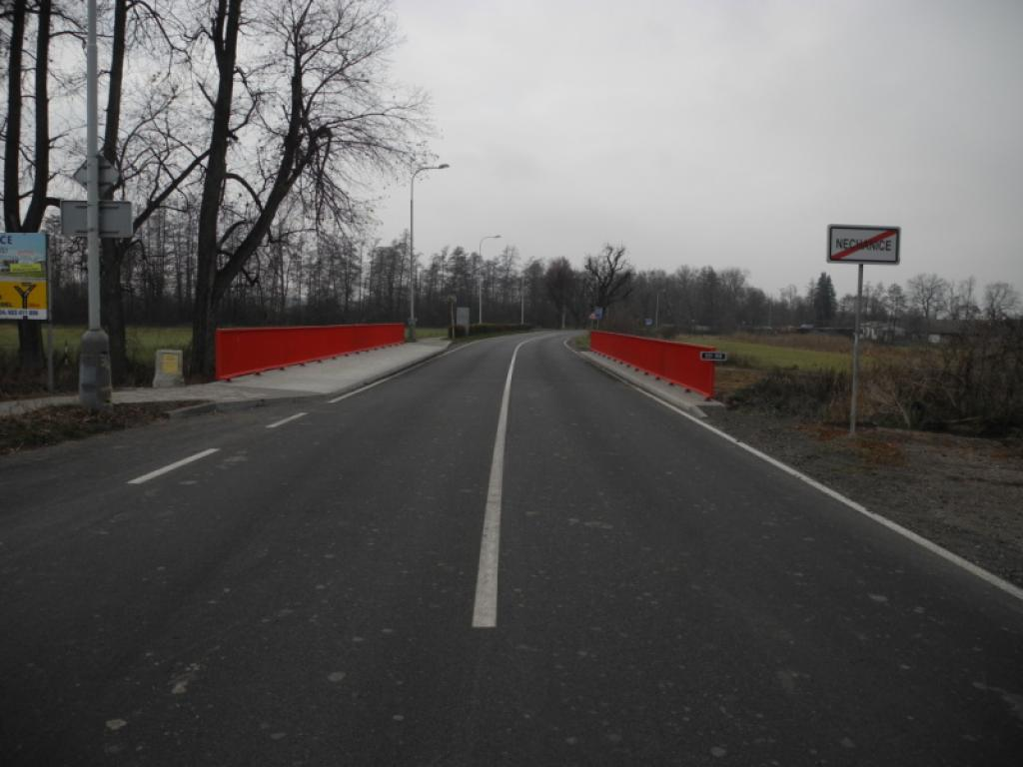  Pohled ve směru staničení | 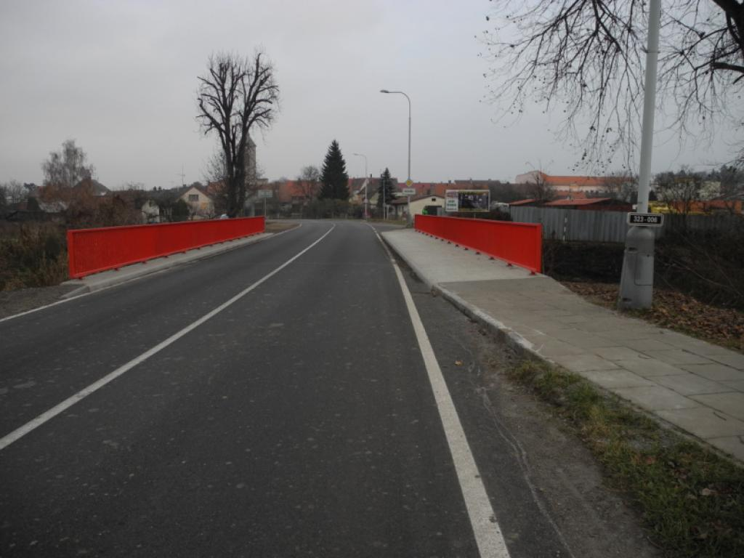  Pohled proti směru staničení
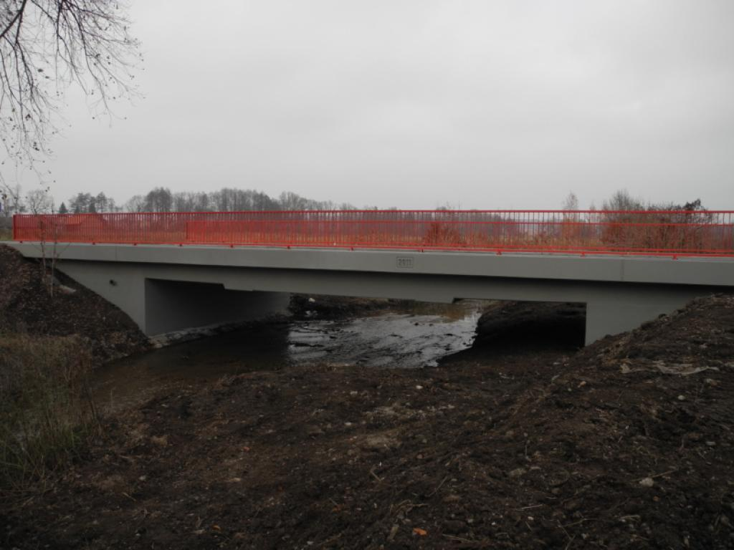  Levý bok | 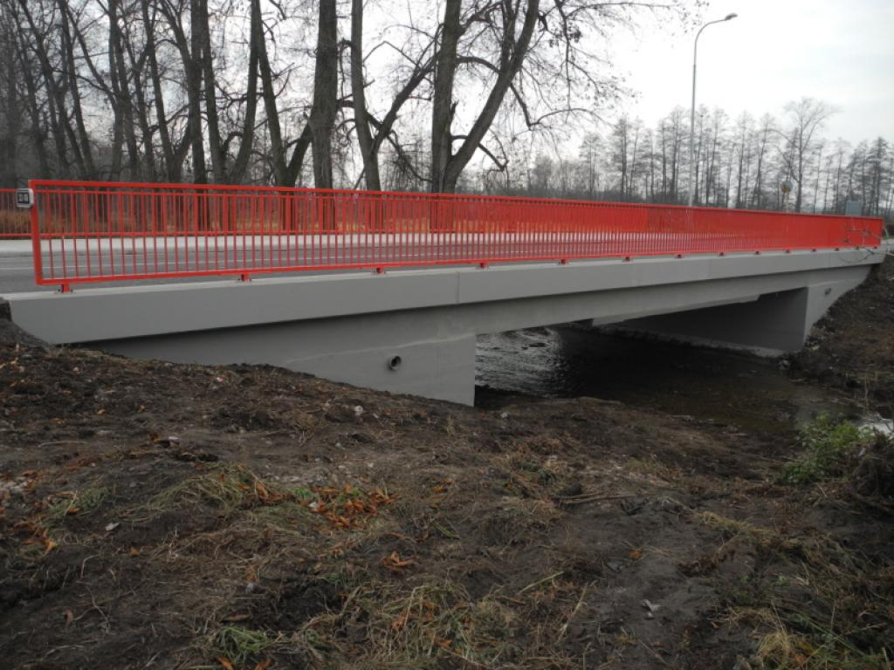  Pravý bok
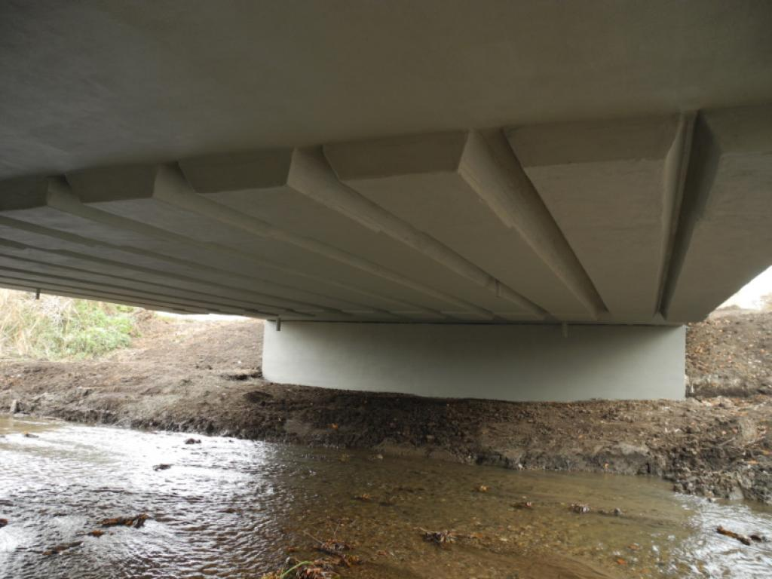  Podhled nosné konstrukce a opěra na začátku mostu | 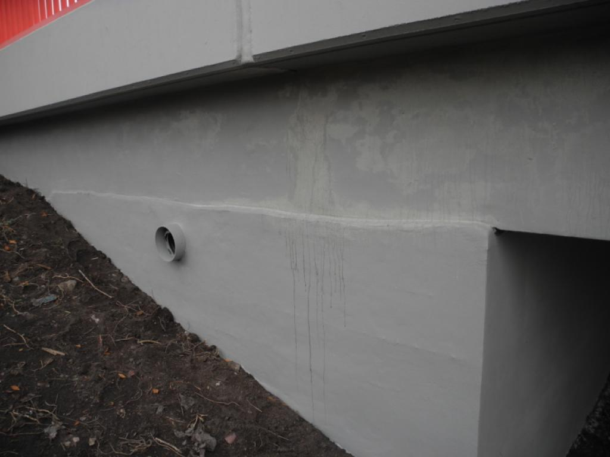  Detail uložení nosné konstrukce na opěru na začátku mostu vpravo

Fotodokumentace
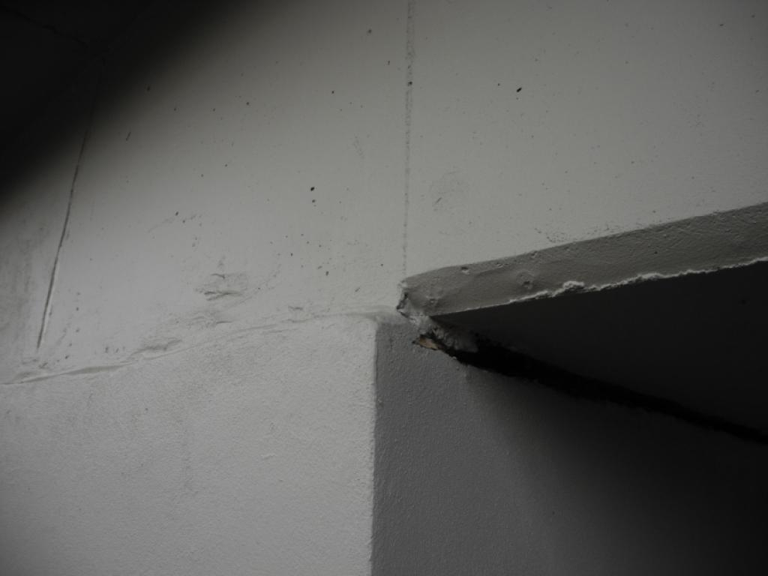  Detail uložení nosné konstrukce na opěru na konci mostu vlevo | 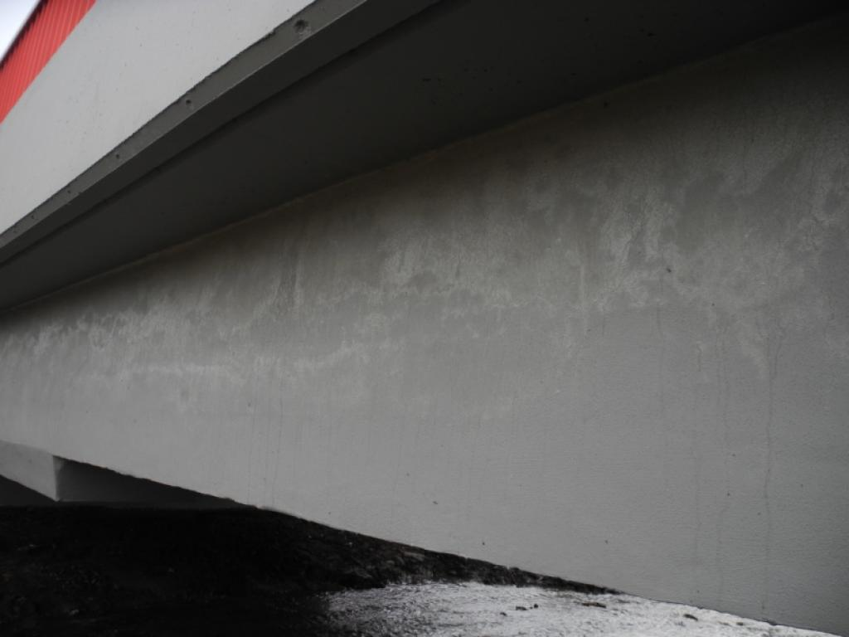  Pravý bok nosné konstrukce
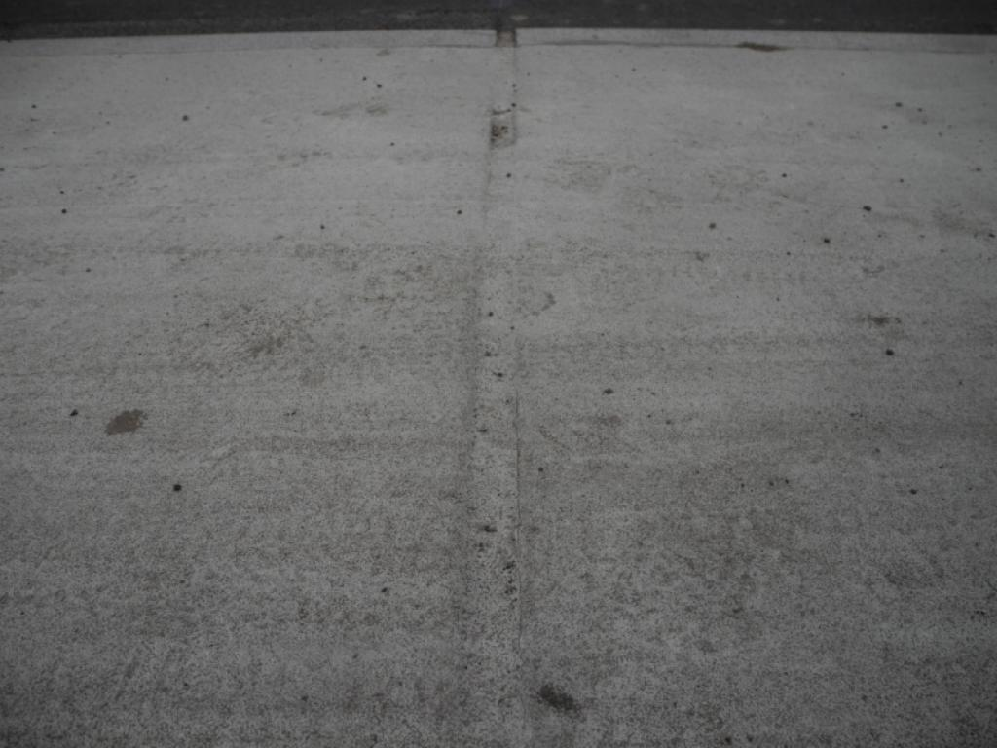  Přetřené dilatační spáry na pravém chodníku | 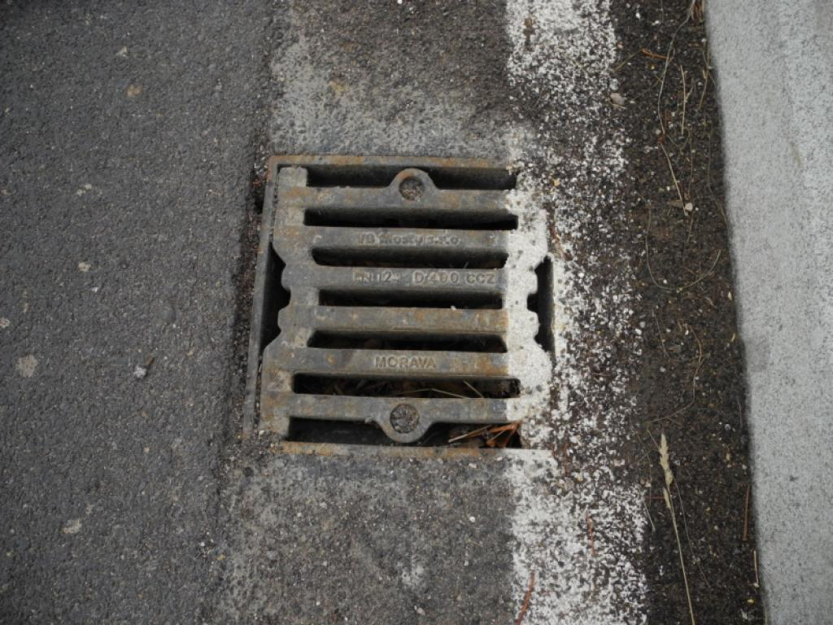  Vpusť odvodňovače na začátku mostu vpravo
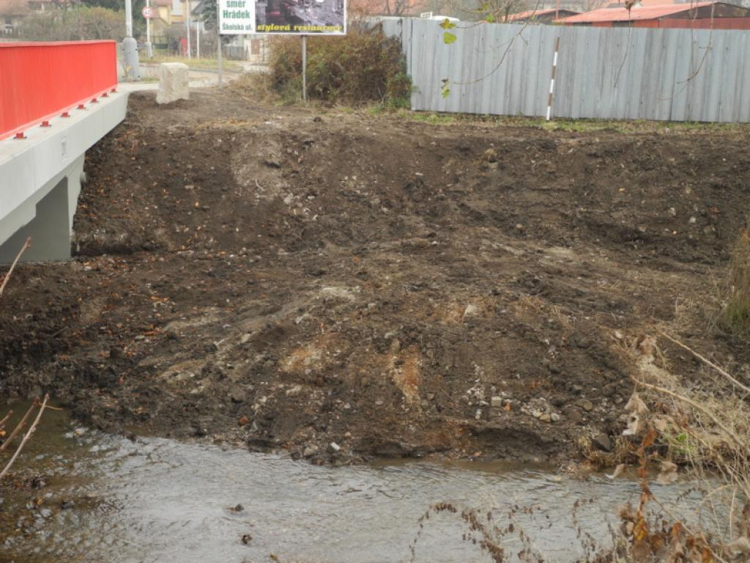  Terénní úpravy okolí stavby | 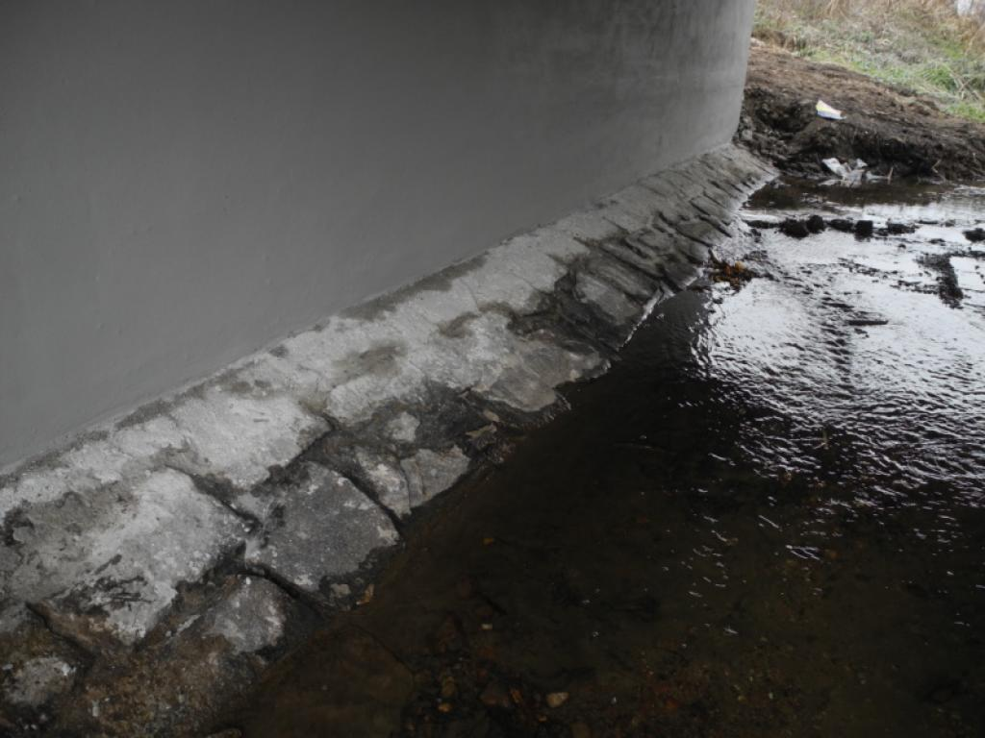  Zpevnění břehu podél opěry na konci mostu

